MATEMATIKA 12.11.2020. AK,KH
1. KUPUJEŠ ZADANE STVARI. ZBROJI KOLIKO ZAJEDNO KOŠTAJU I NACRTAJ KOLIKO TI TREBA NOVČANICA I KOVANICA:
7 KUNA 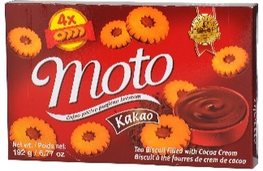 14 KUNA

RAČUN:

ODGOVOR:_________________________________________________________________
NOVCI:

